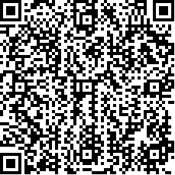
T.C.
NEVŞEHİR HACI BEKTAŞ VELİ ÜNİVERSİTESİ

Sağlık Hizmetleri Meslek Yüksekokulu Müdürlüğü’ne

Meslek Yüksekokulunuzun Bölümü Programı öğrencisiyim. 20 -20 Eğitim Öğretim Yılı Güz / Bahar Dönemi’nde Ek-1’deki çizelgede belirtmiş olduğum ( ) adet ara sınava mazeretim nedeniyle katılamadım. Mazeretime ilişkin olarak Ek-2’de sunmuş olduğum belgelerin incelenerek katılamamış olduğum sınavlara katılmama onay verilmesini arz ederim. / 20
Saygılarımla.

imza Adı SOYADI

Öğrenci Bilgileri :

T.C. Kimlik / Yabancı Kimlik Numarası :
Öğrenci Numarası :
Cep Telefonu :
Sabit Telefonu :
E-Posta Adresi :

EKLER :
- Katılamadığım Sınavlara İlişkin Bilgiler (1 sayfa)
- Mazeret Belgesi (Sağlık Raporu, Ölüm Belgesi, vb.) ( sayfa)

Ek-1
KATILAMADIĞIM SINAVLARA İLİŞKİN BİLGİLER

 | Ders Adı | Dersin Öğretim Elemanı | Sınav Tarihi
1.
2.
3.
4.
5.
6.
7.
8.
9.
10.
11.
12.
13.
14.
15.
Mazeretim nedeniyle katılamamış olduğum sınav sayısı ( )’dir.

imza Adı SOYADI

